Zpráva z reprezentačního výjezdu na II. kolo Světového poháru v terčové
lukostřelbě – Poreč 2009

V sobotu 2.5.2009 náš reprezentační tým ve složení Eva Spálenková, Filip Pertlík, Michal Hodač a Vladimír Brada odcestoval do Chorvatské Poreče.

Počasí je uvítalo zataženou oblohou, nárazovým větrem a po chvíli tréninku i menší bouřkou. Tréninková střelnice je vedle střelnice závodní a má špičkové parametry.

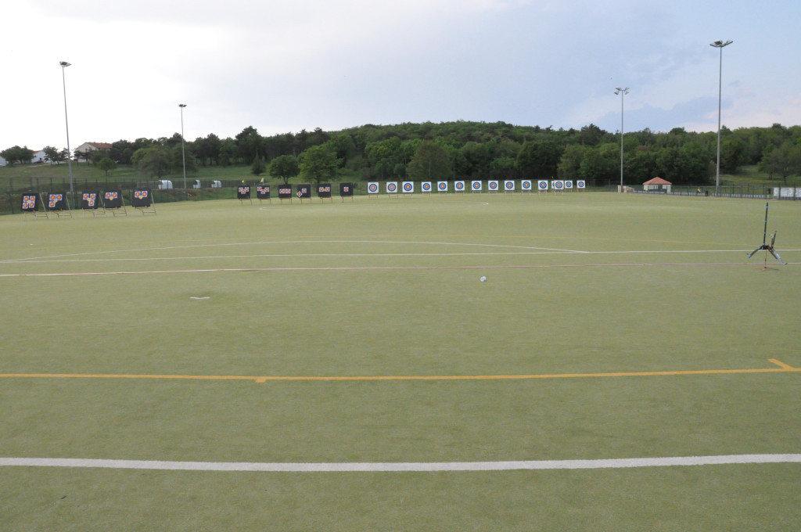

Kvalifikace se střílela v jednodenní sestavě FITA a to na jednu řadu a 3 střelci na terč. První kvalifikační den byl vyhrazen reflexním lukům a dopolední střelba na dlouhé vzdálenosti byla ve velmi slušných podmínkách, zato odpoledne na krátké vzdálenosti začalo dost nepříjemně foukat.
Eva Spálenková – 306,316,297,333 = 1252 b. - kvalifikační 49. místo a postup do eliminací.
Filip Pertlík – 297,331,313,340 = 1281 b. – 42. místo a postup do eliminací.
Michal Hodač – 273,281,277,338 = 1169 b. – 75. místo na postup nestačilo.
Druhý den probíhala kvalifikace kladkových luků a byla v téměř ideálních podmínkách, bezvětří a polojasno. Vladimír Brada – 319,345,340,357 = 1361 b. – 51. místo a postup do eliminací.
Další den probíhali eliminační souboje a to tak, že dopoledne probíhaly soutěže reflexních luků a odpoledne kladkových.

Eva Spálenková měla za soupeřku čínskou střelkyni, se kterou prohrála 94:107. Tento výsledek znamenal konečné 55. místo.
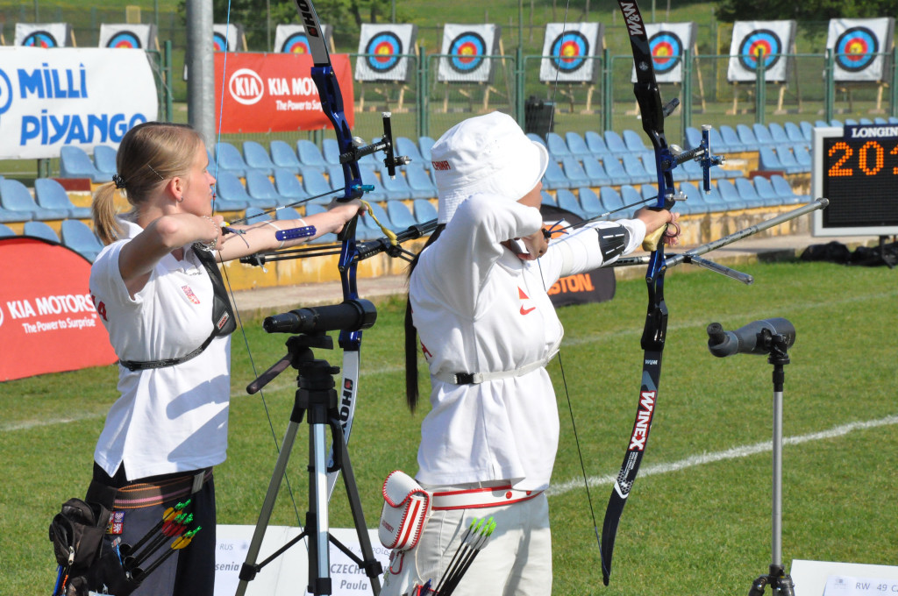

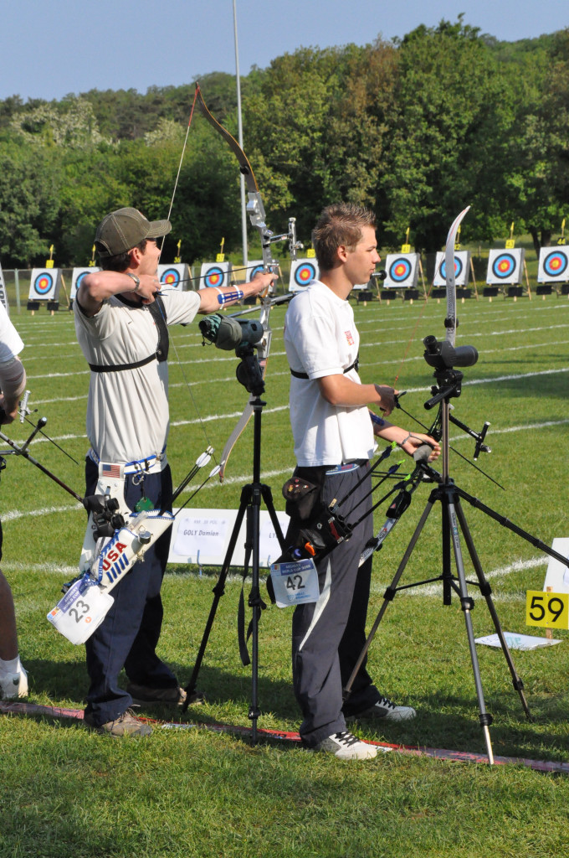

Filip Pertlík si vedl o poznání lépe a v prvním kole přestřílel stříbrného medailistu z OH v Sydney
Vica Wunderleho 112:108. V druhém kole byl jeho soupeřem Baljinima Tsyrempilov. Hned první sadou se Filip ujal jednobodového vedení, nakonec však prohrál 110:108. I tak se jednalo o výtečné představení našeho juniora a konečné 25. místo.

Vladimír Brada měl odpoledne za soupeře střelce švédského týmu Anderse Malma. V první sadě byli vyrovnaní 56:56, v druhé sadě prohrál 111:114. Po eliminačních bojích obsadil 42. místo.

Vzhledem k tomu, že reprezentanti neobsadili soutěž družstev, tímto pro naší výpravu závod skončil.

Dne 1.6.2009 Martina Macková 